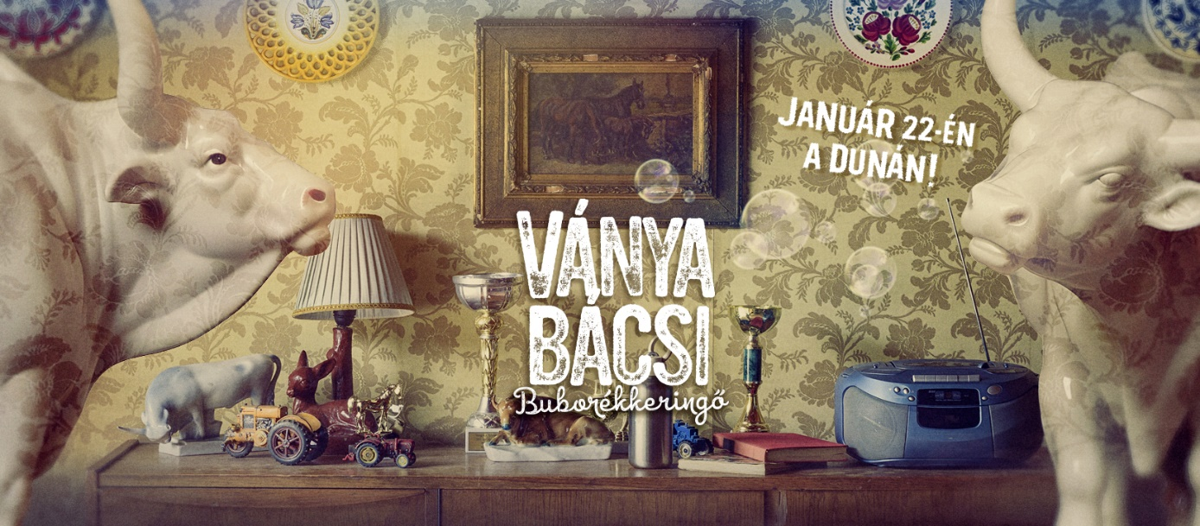

Hatalmas siker volt
a
Ványa bácsi – Buborékkeringő
stáb- és sajtóvetítésén
Könnyű buborékok, rengeteg nevetés, teltház és jó hangulat jellemezte a Ványa bácsi - Buborékkeringő című televíziós játékfilm sajtó- és stábvetítését, ahol a szereplők és az alkotók mellett tiszteletét tette a művészvilág számos képviselője. Többek között Dobó Kata, Kálloy Molnár Péter, Katona Péter Dániel, Gubás Gabi, Csórics Balázs, Hajmási Dávid, Udvarias Anna és Vida Péter is gratulált kollégáiknak és az alkotóknak. A nagyközönség január 22-én, szerdán 21:00-kor láthatja Csehov klasszikusának a feldolgozását a Dunán.

Ványa bácsi, vagyis Iván szerepében Görög Lászlót láthatjuk, partnerei Szervét Tibor (Jakab), Szabó Győző (Doktor), Czakó Julianna (Léna), Molnár Piroska (Rozália), Csarnóy Zsuzsanna (Mária), Martos Hanga (Szonja), Bede-Fazekas Szabolcs (Csimi)

Alkotók: Rendező – Fazakas Péter, Producer – Helmeczy Dorottya, Kálomista Gábor, Line producer – Filip Fruzsina, Forgatókönyvíró – Somogyi György, Társíró – Kun-Béres Anikó, Látványtervező – Valcz Gábor, Jelmeztervező – Zelenka Nóra, Operatőr – Dévényi Zoltán, Zeneszerző – Asher Goldschmidt, Vágó – Kovács Zoltán, Gyártásvezető – Endrődy Balázs



